# USO DE UN ESCANER COMERCIAL PARA LA DIGITALIZACIÓN Y MEDICIÓN DE PLACA ASTRONÓMICA

Magdiel Márquez

24 de octubre de 2013

Universidad de Carabobo Facultad Experimental de Ciencias y Tecnología FACYT

Departamento de Matemáticas

# USO DE UN ESCANER COMERCIAL PARA LA DIGITALIZACIÓN Y MEDICIÓN DE PLACA ASTRONÓMICA.

Informe Final de Pasantías

Alumno: Magdiel Márquez

Tutor de empresa: Dr. Carlos Abad Hiraldo Tutor académico: Dr. Carlos Cadena

Licenciatura en Matemáticas

Valencia 2013

# Resumen

Desde hace más de un siglo se han preservado placas astronómicas que contienen registros históricos de los astros. Estos registros tienen importancia hoy en día debido que mediante a ellos se puede calcular con precisión los movimientos propios de los astros a partir de las pequeñas variaciones en la posición de los mismos. Ahora la digitalización de dichos registros presenta un inconveniente, el microdensitómetros PDS ("Photometric Data System") Máquina para la digitalización de placas fotográficas con precisión. Dichas maquinas existen un número reducido de estos alrededor del mundo, la digitalización de una placa completa es bastante lenta, y su gran tamaño y peso impide su transporte. Por lo cual se investigan un remplazo apropiado de las mismas.

En [3], se presenta un método original para la digitalización astrométrica de las placas Carte du Ciel de San Fernando. El siguiente proyecto, realizado en la fundación Centro de Investigaciones de Astronomía "Francisco J.Duarte" consiste en estudiar la efectividad del escáner que posee la UNAM para la digitalización de placas astronométricas de precisión. Usando la matriz de translación-rotación junto con un método de mínimos cuadrados lineal se consigue los errores sistemáticos del escáner comercial que se pretende usar como reemplazo del PDS. Se retiran los datos sistemáticos y repitiendo el proceso hasta dejar solo un ruido blanco se puede eliminar los errores propios del un eje del escáner. Posteriormente repite el mismo proceso pero bidireccionalmente para así obtener un patrón de corrección comparándolo con el cielo moderno.

Se pudo concluir que el escáner comercial de la UNAM es apto para la digitalización de las placas astronométricas usando el procedimiento descrito anteriormente.

Índice general

1. Descripción de la Empresa

|  |  |  |  |  |  |  |  |  |  |  |  |  |  |  |  |
| --- | --- | --- | --- | --- | --- | --- | --- | --- | --- | --- | --- | --- | --- | --- | --- |
|  |  |  |  |  |  |  |  |  |  |  |  |  |  |  | 7 |

1.1. Nombre y Ubicación de la Empresa . . . . . . . . . . . . . . . 7

|  |  |  |  |  |  |  |  |  |  |  |  |  |  |  |  |  |  |  |  |  |  |  |  |  |  |  |  |  |  |
| --- | --- | --- | --- | --- | --- | --- | --- | --- | --- | --- | --- | --- | --- | --- | --- | --- | --- | --- | --- | --- | --- | --- | --- | --- | --- | --- | --- | --- | --- |
| 1.2. | Misión. . . . | . | . | . | . | . | . | . | . | . | . | . | . | . | . | . | . | . | . | . | . | . | . | . | . | . | . | . | 7 |
| 1.3. | Visión. . . . | . | . | . | . | . | . | . | . | . | . | . | . | . | . | . | . | . | . | . | . | . | . | . | . | . | . | . | 8 |
| 1.4. | Organigrama | . | . | . | . | . | . | . | . | . | . | . | . | . | . | . | . | . | . | . | . | . | . | . | . | . | . | . | 8 |

2. Tareas a Realizar

|  |  |  |  |  |  |  |  |  |  |  |  |  |  |  |  |  |  |  |  |  |  |  |  |  |  |  |  |
| --- | --- | --- | --- | --- | --- | --- | --- | --- | --- | --- | --- | --- | --- | --- | --- | --- | --- | --- | --- | --- | --- | --- | --- | --- | --- | --- | --- |
|  |  |  |  |  |  |  |  |  |  |  |  |  |  |  |  |  |  |  |  |  |  |  |  |  |  |  | 9 |

|  |  |  |  |  |  |  |  |  |  |  |
| --- | --- | --- | --- | --- | --- | --- | --- | --- | --- | --- |
| 3. | Marco Teórico |  |  |  |  |  |  |  |  | 10 |
|  | 3.1. Algunos conceptos básicos sobre la Astronomía | . | . | . | . | . | . | . | . | 10 |

|  |  |  |  |  |  |  |  |  |  |  |  |  |  |  |  |  |  |  |  |
| --- | --- | --- | --- | --- | --- | --- | --- | --- | --- | --- | --- | --- | --- | --- | --- | --- | --- | --- | --- |
| 3.1.1. | Esfera Celeste. . . . . . | . | . | . | . | . | . | . | . | . | . | . | . | . | . | . | . | . | 10 |

3.2. La Astrometría. . . . . . . . . . . . . . . . . . . . . . . . . . . 11

|  |  |  |  |  |  |  |  |  |  |  |  |  |  |  |  |  |  |
| --- | --- | --- | --- | --- | --- | --- | --- | --- | --- | --- | --- | --- | --- | --- | --- | --- | --- |
|  |  |  |  |  |  |  |  |  |  |  |  |  |  |  |  |  |  |
|  |  |  |  |  |  |  |  |  |  |  |  |  |  |  |  |  |  |
|  | 3.3. Cámara CCD. . . . . . . . | . | . | . | . | . | . | . | . | . | . | . | . | . | . | . | 11 |
| 3.4. | Sistema de Coordenadas . . . . . . | . | . | . | . | . | . | . | . | . | . | . | . | . | . | . | 12 |
| 3.4.1. Sistema de Coordenadas Celestes . . . . . . . . . . . . 13 | | | | | | | | | | | | | | | | | |
|  | 3.4.2. Sistema Ecuatorial Absoluto | . | . | . | . | . | . | . | . | . | . | . | . | . | . | . | 15 |
| 3.5. | Reducción de la placa. . . . . . . . | . | . | . | . | . | . | . | . | . | . | . | . | . | . | . | 16 |

4. Realización del trabajo de pasantía 19

|  |  |  |  |  |  |  |  |  |  |  |  |  |  |  |  |  |
| --- | --- | --- | --- | --- | --- | --- | --- | --- | --- | --- | --- | --- | --- | --- | --- | --- |
| 5. Conclusiones y Recomendaciones |  |  |  |  |  |  |  |  |  |  |  |  |  |  |  | 26 |
| 5.1. Conclusión. . . . . . . . . . . . . . | . | . | . | . | . | . | . | . | . | . | . | . | . | . | . | 26 |
| 5.2. Recomendación. . . . . . . . . . . | . | . | . | . | . | . | . | . | . | . | . | . | . | . | . | 26 |
|  |  |  |  |  |  |  |  |  |  |  |  |  |  |  |  |  |
| 5. Referencias |  |  |  |  |  |  |  |  |  |  |  |  |  |  |  | 27 |
|  |  |  |  |  |  |  |  |  |  |  |  |  |  |  |  |  |
|  |  |  |  |  |  |  |  |  |  |  |  |  |  |  |  |  |

Índice de figuras

|  |  |  |  |  |  |  |  |  |  |  |  |  |  |  |  |  |
| --- | --- | --- | --- | --- | --- | --- | --- | --- | --- | --- | --- | --- | --- | --- | --- | --- |
| 1.1. | Organigrama del CIDA. . . . . . . . . . . | | | | . | . | . | . | . | . | . | . | . | . | . | 8 |
| 3.1. | Elementos principales de la esfera celeste. | | | | . | . | . | . | . | . | . | . | . | . | . | 11 |
|  |  | | | |  |  |  |  |  |  |  |  |  |  |  |  |
|  |  | | | |  |  |  |  |  |  |  |  |  |  |  |  |
| 3.5. | Sensor CCD . . . . . . . . . . . . . . . . . | | | | . | . | . | . | . | . | . | . | . | . | . | 15 |
|  | | | | | | | | | | | | | | | | |
| 3.7. | Sistema de Coordenadas Ecuatoriales | . | . | . | . | . | . | . | . | . | . | . | . | . | . | 17 |
| 4.1. | Errores Sistemáticos. . . | . | . | . | . | . | . | . | . | . | . | . | . | . | . | 20 |
| 4.2. | Errores Sistemáticos 1ra iteración. . | . | . | . | . | . | . | . | . | . | . | . | . | . | . | 21 |

4.3. Errores Sistemáticos 2da iteración . . . . . . . . . . . . . . . . . .. . . . . . . . . . 22

4.4. Errores Sistemáticos 3ra iteración . . . . . . . . . . . . . . . . . .. . . . . . . . . . 23

4.5. Errores Sistemáticos bidireccionales placa directa.. . . . . . . . . . . . . . . 24

4.6. Errores Sistemáticos bidireccionales placa directa.. . . . . . . . . . . .. . . . . 25

Capítulo 1

Descripción de la Empresa

En este capítulo se detallará el nombre, ubicación, misión, visión y organigrama.

1.1. Nombre y Ubicación de la Empresa

Centro de Investigación de Astronomía (CIDA), Av. Alberto Carnevalli vía la Hechicera, Mérida - Edo. Mérida.

1.2. Misión

Contribuir con el desarrollo de la astronomía, las ciencias del espacio y afines a través de la producción, promoción, transferencia, difusión de las observaciones, investigación, desarrollo y estudios teóricos y experimentales, además de la formación de recursos humanos de alto nivel, con un claro sentido de pertinencia social que contribuyan con el desarrollo endógeno

Sustentable y la independencia tecnológica del país para coadyuvar con el fortalecimiento de una sociedad justa, equitativa, democrática, participativa

y protagónica.

Realizar, promover y difundir investigaciones en el campo de la

Astronomía.

Propiciar la enseñanza de la astronomía en los diversos centros educacionales del país.

Estimular el intercambio técnico y científico entre instituciones similares nacionales o extranjeras.

Contribuir con al perfeccionamiento profesional de los astrónomos del país.

1.3. Visión

Mantener el liderazgo de investigación astronómica en nuestro país y ser el principal instituto de investigación de Ciencias Astronómicas en América Latina, reconocido por la calidad en el desarrollo de investigadores, científicos y estudiantes que contribuyan a través de sus conocimientos al fortalecimiento de otras ciencias y a la difusión de los mismos a la sociedad, utilizando tecnología de punta e interactuando con otros centros de investigación a nivel mundial.

1.4. Organigrama

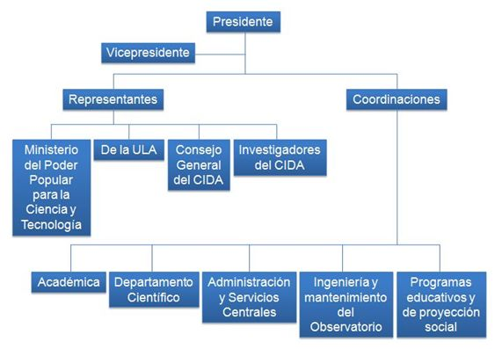

Figura 1.1: Organigrama del CIDA

Capítulo 2

Descripción general de las tareas a realizar por el alumno

Este trabajo de pasantías se realizo entre el mes de agosto y noviembre de 2008, en el Centro de Investigación de Astronomía. El problema principal es el uso de un escáner comercial para la digitalización y medición de una placa astrometría. En este sentido, se llevo a cabo una serie de tareas que mencionamos a continuación:

TAREA A: Durante las dos primeras semanas se realizo un estudio básico de astronomía.

TAREA B: En la tercera semana se analizó y comprendió el problema que se tenía que resolver.

TAREA C: Una vez transcurridas estas tres semanas, durante las próximas siete semanas se trata de resolver el problema. Se uso el lenguaje de programación FORTRAN.

TAREA D: Se realiza un informe donde se exponen todos los argumentos matemáticos usados que validen los resultados obtenidos.

En el siguiente cronograma de actividades, se muestra como fue administrado el tiempo durante el período de pasantías:

Cuadro 2.1: Cronograma de Actividades

Semanas

|  |  |  |  |  |  |  |  |  |  |  |  |  |
| --- | --- | --- | --- | --- | --- | --- | --- | --- | --- | --- | --- | --- |
| Tarea | 1 | 2 | 3 | 4 | 5 | 6 | 7 | 8 | 9 | 10 | 11 | 12 |
| A | X | X |  |  |  |  |  |  |  |  |  |  |
| B |  |  | X |  |  |  |  |  |  |  |  |  |
| C |  |  |  | X | X | X | X | X | X | X |  |  |
| D |  |  |  |  |  |  |  |  |  |  | X | X |
| I Fin | X | X | X | X | X | X | X | X | X | X | X | X |

Capítulo 3

Marco Teórico

La meta del presente capítulo consiste en presentar los fundamentos teóricos usados durante el desarrollo de las pasantías.

3.1. Algunos conceptos básicos sobre la Astronomía

3.1.1. Esfera Celeste

La Esfera Celeste es una abstracción matemática de radio arbitrario que considera a la Tierra como centro del Universo, sobre la cual se proyectan los cuerpos celestes.

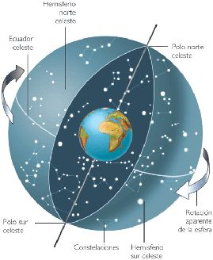

Figura 3.1: Elementos principales de la esfera celeste

3.1.2. Movimiento Diurno

Es el movimiento de los astros sobre la esfera celeste en círculos paralelos al ecuador celeste en sentido retrogrado (sentido de las agujas del reloj), producidos por el movimiento de la tierra en sentido directo alrededor de su eje de rotación.

3.2. La Astrometría

La astrometría o astronomía de posición es la parte de la astronomía que se encarga de medir y estudiar la posición, paralajes y el movimiento propio de los astros. Es una disciplina muy antigua, tanto como la astronomía.

Puede dividirse en dos partes:

La astrometría global que se ocupa de la catalogación de posiciones sobre grandes partes del cielo dando lugar a catálogos estelares y a un sistema de referencia de estrellas brillantes, donde las menos brillantes pueden situarse por interpolación. Los instrumentos típicos son el telescopio meridiano y el astrolabio. En la actualidad el uso de

Interferómetros ópticos mejora la precisión.

La astrometría de campo pequeño las posiciones relativas son medidas en el campo observable por medio de placas fotografías y recientemente por CCD y permiten determinar movimientos propios, paralajes trigonométricos o binarias astrométricas e identificar ópticamente objetos detectados en otras longitudes.

3.3 Cámara CCD

Un CCD (siglas en inglés de charge-coupled device: dispositivo de cargas [eléctricas] interconectadas) es un circuito integrado que contiene un número determinado de condensadores enlazados o acoplados. Bajo el control de un circuito interno, cada condensador puede transferir su carga eléctrica a uno o a varios de los condensadores que estén a su lado en el circuito impreso. La alternativa digital a los CCD son los dispositivos CMOS (complementary metal oxide semiconductor) utilizados en algunas cámaras digitales y en numerosas Webcam. En la actualidad los CCD son mucho más populares en aplicaciones profesionales y en cámaras digitales.

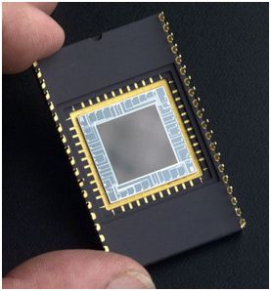

Figura 3.5: Sensor CCD

3.4. Sistema de Coordenadas

Los objetos celestes que vemos desde la Tierra, se observan proyectados sobre una esfera a una misma distancia del lugar de observación, esta esfera es llamada esfera celeste. Si queremos dar una posición a cualquiera de estos objetos sobre la esfera es necesario disponer de un sistema de referencia al cual referir dicha posición. Una vez establecido este sistema, un objeto viene definido en coordenadas cartesianas o coordenadas polares, con modulo de distancia igual a la unidad.

En el caso particular de la esfera celeste, la posición de un objeto generalmente se define mediante coordenadas polares y como en principio todos los objetos se encuentran aparentemente a la misma distancia (r = ctte = 1), las coordenadas polares se reducen al par (φ, θ). El par de ángulos (φ, θ) dependerán de como se define el origen, plano y dirección fundamental y según uno u otro se estará definiendo diferentes sistemas, que son llamados sistemas de coordenadas celestes.

3.4.1. Sistema de Coordenadas Celestes

Para definir un sistema de coordenadas debemos definir el plano fundamental, el origen y la dirección fundamental. De acuerdo a la elección

de cada uno de estos elementos el sistema se definir de diferentes formas.

Con relación al origen, según donde lo elijamos, sea el lugar de observación, sea el centro de masas de la Tierra, o sea el baricentro del Sistema Solar (centro de masas del Sistema Solar), estaremos hablando de sistemas de coordenadas celestes topocéntricos, geocéntricos y heliocéntricos, respectivamente.

También, según la elección del plano fundamental, sea el plano del horizonte o sea el plano que contiene el ecuador celeste, se puede hablar de los sistemas de coordenadas, horizontales o ecuatoriales, respectivamente.

Y según la dirección elegida, para el instante de coordenadas ecuatoriales, hablaremos de coordenadas horarias y absolutas, según sea la dirección fundamental la definida por el meridiano del lugar o la del punto vernal (γ), respectivamente.

Los diferentes sistemas de coordenadas celestes son los siguientes:

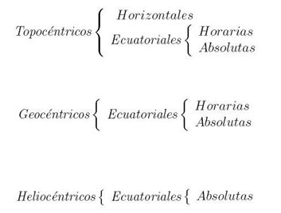

Figura 3.6: Los diferentes sistemas de coordenadas celestes

Este trabajo de pasantía

Geocéntricas Ecuatoriales Absolutas, pero antes de hablar sobre este sistema de coordenadas ecuatoriales absolutas debemos mencionar algunos elementos típicos de la astronomía esférica. Tales elementos son los siguientes:

Circunferencia máxima es aquella que se forma a partir de la intersección de un plano con la esfera celeste y que contiene al centro de la esfera. Una circunferencia menor es aquella que se forma por la intersección de un plano con la esfera, el cual no contiene al centro de dicha esfera.

Eje de Rotación de la esfera es determinado por la prolongación del eje de rotación terrestre.

Polos son los puntos donde el eje perpendicular al plano fundamental intersecta a la esfera celeste.

Ecuador Celeste es la circunferencia máxima de la esfera celeste que resulta de la intersección de dicha esfera con el plano que contiene al ecuador terrestre.

Meridiano Celeste es cualquier circunferencia máxima que pasa por los polos de la esfera celeste.

Meridiano del lugar es el meridiano celeste que pasa por el Zenit o punto de intersección de la vertical del lugar de observación con la esfera celeste.

Meridiano del Objeto es el meridiano celeste que contiene al objeto celeste a observar.

Plano Eclíptico Es el plano que contiene la órbita la tierra alrededor del Sol.

Punto Vernal es el punto determinado por la intersección del plano de la eclíptica con el plano del ecuador y definido por el paso del Sol desde el Hemisferio Sur hacia el Hemisferio Norte, en su movimiento aparente visto desde la Tierra.

Una vez definidos estos elementos podemos conocer el sistema de coordenada ecuatorial absoluto.

3.4.2. Sistema Ecuatorial Absoluto

El sistema de coordenadas ecuatorial absoluto se define por:

Un origen que puede ser cualquiera de los tres orígenes mencionados anteriormente.

El ecuador celeste como plano fundamental.

El punto (γ) como dirección de origen de medida de los ángulos sobre el ecuador celeste.

El sentido de medida de los ángulos es en sentido directo (contrario a la agujas del reloj) a partir de (γ).

De esta manera, para un punto P sobre la esfera celeste sus coordenadas ecuatoriales absolutas se definen como Ascensión Recta (α) y Declinación (δ), según muestra la Figura.

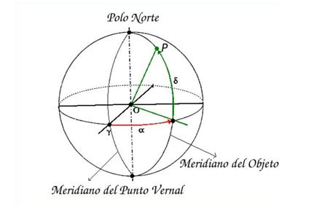

Figura 3.7: Sistema de Coordenadas Ecuatoriales

3.5. Reducción de la placa

La reducción de la exposición consiste en encontrar una transformación que permita pasar de coordenadas planas sobre la exposici a coordenadas astronómicas en el cielo. Para realizar dicha reducción se siguen los siguientes pasos:

1. Una vez definido un sistema de coordenadas cartesianas sobre la exposición, se miden las coordenadas planas (x∗, y∗)m de las imágenes que se encuentran en ella.

2. La identificación de las imágenes correspondientes a las estrellas que tienen coordenadas astronómicas conocidas, que llamaremos estrellas de referencia (α∗, δ∗). Esta identificación se hace mediante una proyección tangencial.

3. Apoyándonos en las estrellas de referencia, se determina una función R tal que transforme las coordenadas planas (x∗, y∗)m medidas, a coordenadas astronómicas (α, δ).

Esta función R se determina trabajando en el plano o en la esfera, para ello se debe transformar todas las coordenadas esféricas a coordenadas planas o viceversa. En este caso buscamos la transformación R trabajando sobre la esfera, haciendo uso del Método de Stock (1981). Este método hace uso de las coordenadas (x∗, y∗)m y las coordenadas (α∗, δ∗) de las estrellas que fueron identificadas. El métodos consiste, primero, en transformar las coordenadas astronómicas (α∗, δ∗) en coordenadas cartesianas tridimensionales (ξ, η, ζ ), ya que el método trabaja en coordenadas cartesianas. Dichas coordenadas son expresadas por el sistema

ξ = sin(α∗). cos(δ∗)



η = cos(α∗). cos(δ∗)

ζ = sin(δ∗)

Segundo, en proyectar a la esfera las coordenadas (x∗, y∗)m medidas de las imágenes que las han producido sobre la exposición asignándoles unas coordenadas teóricas. Estas nuevas coordenadas estarán referidas

a coordenadas cartesianas tridimensionales (u, v, w) según el sistema

u = cos(ρ).x/F

v = cos(ρ).y/F

w = cos(ρ)

donde F es el factor de escala del telescopio (distancia focal) y δ es la separación angular entre la dirección del eje óptico del telescopio y la de la estrella tratada.

De este modo, del proceso mencionado anteriormente tendremos sobre la esfera, dos conjuntos de estrellas que definirán dos sistemas respectivamente, los cuales tienen el mismo origen. Dichos sistemas pueden ser llevados a coincidencia resolviendo el sistema de ecuaciones

ξ = a11 u + a12 v + a13 w



η = a21 u + a22 v + a23 w

ζ= a31 u + a32 v + a33 w

Una forma esquemática de representar el proceso mencionado anteriormente es la siguiente

El sistema anterior puede ser representado en forma matricial como:

V1 = M.V2 , donde

La matriz formada por los coeficientes (ai,j ) con i, j = 1, 2, 3 depende directamente de la posición inicial del apuntado del telescopio (αE , δE ) y el ángulo de orientación que tengan los ejes de la exposición con los de la esfera, y cada exposición tendrá una matriz M solución.

Finalmente, la matriz M es la función R buscada. Al ser aplicada a todos los puntos (x, y)m medidos sobre la exposición, en particular, a las coordenadas que representan a los satélites geoestacionarios y a las coordenadas que han sido tomadas como puntos de control del sistema cartesiano establecido sobre la exposición, obtendremos las coordenadas astronómicas de las mismas.

Capítulo 4

Realización del trabajo de pasantía

En el siglo XVII la astronomía evolucionaría con la invención, desarrollo e implementación de las fotografía como herramienta en el estudio de los astros. Al capacitar las observaciones de cientos de objetos tenues del cielo no apreciables a simple vista. Permite captarlos y por tanto llevar un mejor registro de ellos. Sin embargo la fotografía aportó nuevos problemas que necesitarían solución, entre ellos, medir con precisión las coordenadas (x,y) en la placa fotográfica.

En búsqueda de una solución, se creó el microdensitómetros PDS ("Photometric Data System") los cuales son un tipo de Máquinas para la digitalización de placas fotográficas con precisión, necesario para hacer un estudio astrométrico. Sin embargo, los PDS tiene las desventajas de ser de difícil acceso, ya que existen un número reducido de estos alrededor del mundo. La digitalización de una placa completa es bastante lenta, y su gran tamaño y peso impide su transporte.

En [3], se presenta un método original para la digitalización astrométrica de las placas Carte du Ciel de San Fernando. El siguiente proyecto, realizado en la fundación Centro de Investigaciones de Astronomía "Francisco J.Duarte" consiste en estudiar la efectividad del escáner que posee la UNAM.

METODOLOGÍA

El escáner, no posee la precisión requerida para las digitalización de la placa, debido que las coordenadas digitalizadas (,), difieren de la coordenadas reales (x,y) en la placa. Para mejorar la precisión en la digitalización una placa del cinturón de Orión; posteriormente se digitalizo la misma placa rotada 90 grados. Se referirá a la placa A y placa B a las digitalización de la placa del cinturón de Orión y su rotación respectivamente.

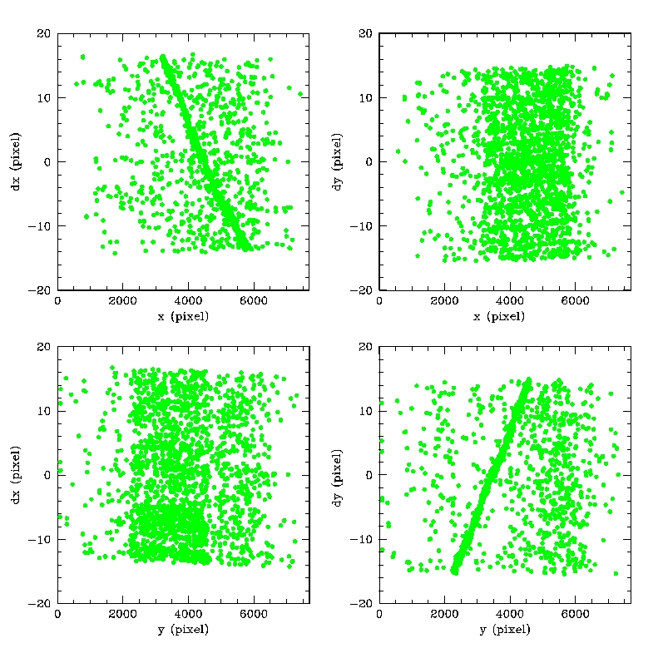

Figura 4.. Errores Sistemáticos.

Se presume que el riel, donde el brazo del escáner, se desplaza de manera no uniforme sobre la imagen. Al digitalizar los errores que introduce el escáner, se presume pertenecen al eje Y, mientras que el eje X se considera “estable”. La finalidad del estudio es comparar los datos de placa A vs la placa B, ósea los lados “estable” vs los errores introducidos por el escáner. Y poder conseguir un patrón de corrección de ese eje, usando la matriz de rotación y translación estándar del algebra.

Posteriormente, redujo la placa para su comparación con los atlas conocidos. Esto permite generar un patrón de corrección bidireccional el cual elimina totalmente los errores sistemáticos de los datos.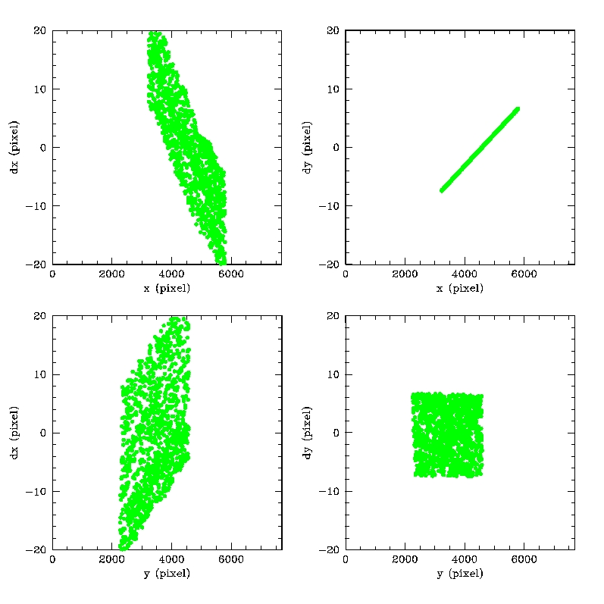

Figura 4.2. Errores Sistemáticos 2da iteración.

**RESULTADOS**

La fórmula para relacionar los datos de la placa A con el de la placa B fue la siguiente:

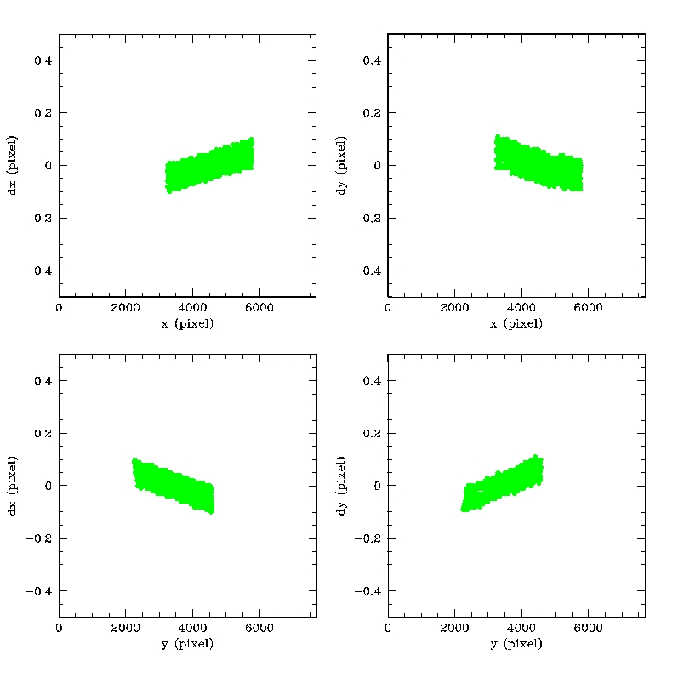

Figura 4.3. Errores Sistemáticos 2da iteración.

Como la placa estaba rotada 90 grados entonces . El valor de es desconocido y representa el error sistemático cometido por el escáner. A partir de los valores de podemos aplicar un método de mínimos cuadrados lineal para determinar el valor de en cada dato de la placa. Al graficar lo resultados se obtiene la Figura 4.1. Donde se nota una tendencia no aleatoria en forma de una recta. Eso son los errores sistemáticos que buscábamos.

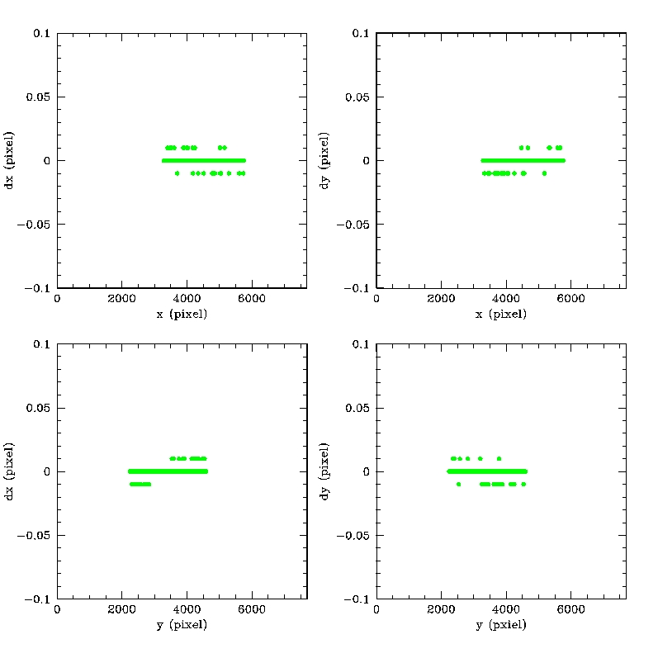

Figura 4.4 Errores Sistemáticos 3ra iteración.

Se procede a suprimir dichos errores, y se procede a repetir el procedimiento descripto anteriormente. Así, se obtiene la Figura 4.2, se observa que la tendencia tiene concentrarse y el ángulo de pendiente disminuye notablemente. Repitiendo el proceso nuevamente se obtiene la Figura 4.3 ya no se observa tendencia alguna solo un pequeño ruido blanco.

Obsérvese también las escalas de las Figura. Mientras que el la figura 4.1 y 4.2 la escala no cambian en nada en la Figura 4.3 y 4.4 se nota una reducción del error apreciable. Para finalizar, se reduce las observaciones corregidas y se comparar con un conocido altas para eliminar los errores bidimensionales. La comparación se realiza nuevamente con un 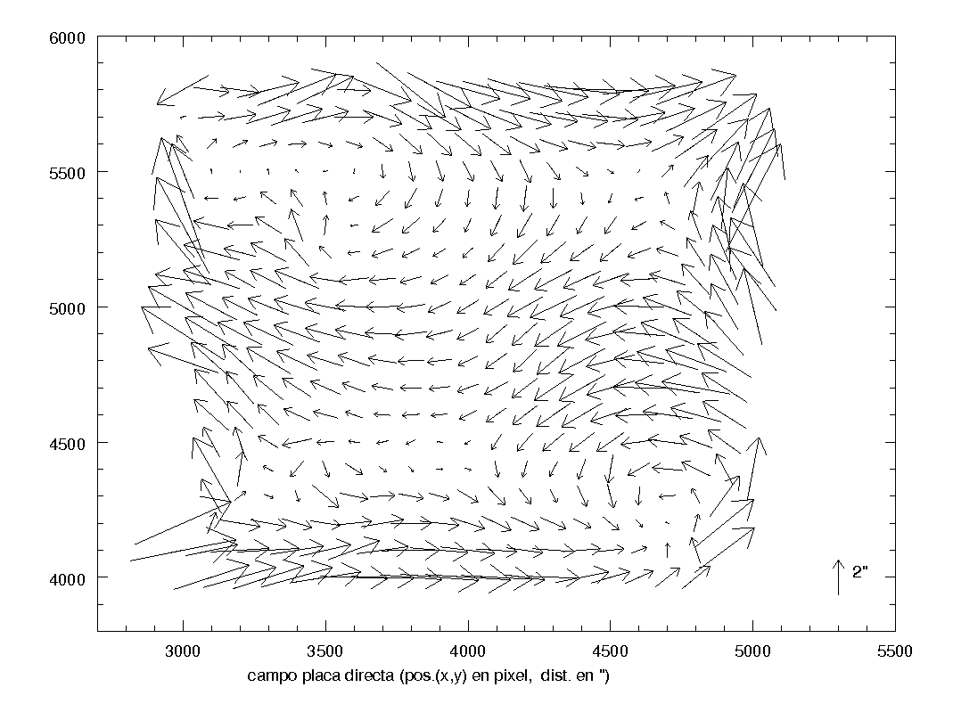

Figura 4.5. Errores Sistemáticos bidireccionales placa directa.

procedimiento de mínimos cuadrados para cada variable independientemente. La Figura 4.5 y 4.6 muestran los patrones de corrección bidimensionales.

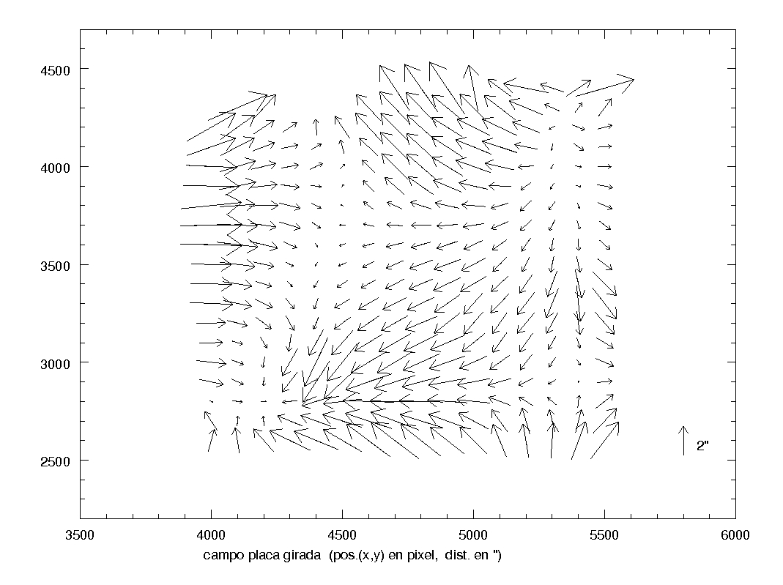

Figura 4.6. Errores Sistemáticos bidireccionales placa girada.

Capítulo 5

Conclusiones y

Recomendaciones

5.1. Conclusión

El escaner de la UNAM se puede usar para la digitalizacion de las placas astrónometricas utilizando el procedimiento antes descreto.

5.2. Recomendación

Luego de las correcciones realizadas a las observaciones, se recomienda lo siguiente:

Se sugiere desarrollar un software que automatice el proceso de detección del patrón de corrección. Así el procedimiento de digitalización sea viable.

# REFERENCIAS

[1] Stock J. (1981): RmxAA, 6, pp 115

[2] Stock J. y Abad C. (1988): RmxAA, 16, pp 63

[3] Vicente B. (2008): Ph.D. Tesis. Universidad de Zaragosa (España)

[4] Meyer C. (2000): Libro Matriz Análysis and Applied Algebra Linear, 1ra edición. Editorial Siam